La Casa de la Madera está que ARDE…
de actividades!!!
Estimados amigos os presentamos las actividades que van a tener lugar en la Casa de la Madera durante este verano:
Durante este mes de Julio vamos a poder disfrutar de las siguientes exposiciones temporales
- Trabajos y Pintura sobre madera reciclada del Taller Chupacharcos de Carmen Cavia y Carlos Mediavilla
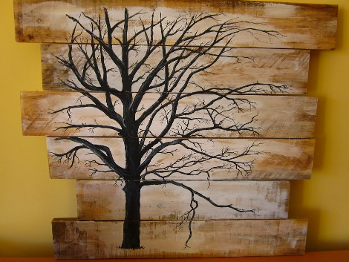
Un día pensaron : “¿Por qué no reciclar maderas que, en otro tiempo, tuvieron otros usos: cuarterones, cuartillos de ventanas, puertas, palets, vigas?”
Así, con esta idea inicial, empezó a recolectar maderas en vertederos, derribos, donaciones de amigos y vecinos, principalmente de la Sierra; a tratarlas en su taller de carpintería de la carcoma y las termitas; a fabricar soportes para cuadros o directamente muebles auxiliares; a pintarlas y decorarlas con la colaboración de Carmen Cavia y, finalmente, a exponerlas y venderlas como artículos decorativos y/o funcionales.
Además del reciclaje, otro valor fundamental que desea preservar es la accesibilidad a los productos, es decir, mantener precios asequibles para que el mayor número de personas puedan adquirirlos.
-La Fundación Oxigeno ha expuesto en el centro una exposición educativa titulada “El Agua es vida” una exposición divulgativa sobre el uso colectivo y el uso doméstico del agua, la exposición, que a través de paneles explicativos trata de concienciar al público visitante sobre la buena utilización de este bien tan preciado.
El oxígeno es un elemento esencial para la vida, el aire y el agua. Nos protege del Sol y está presente en el 46% de la corteza terrestre. Con la misma vocación nace la Fundación Oxígeno, para llegar a ser un componente primordial en la Conservación de la Naturaleza, proponiendo alternativas de futuro respetuosas con las personas y el Medio Ambiente, donde se proteja y valore el patrimonio natural y cultural, legado por nuestros abuelos y cedido por nuestros hijos. La Fundación Oxígeno es una “burbuja de aire”, una “gota de agua” necesaria para aunar las inquietudes de la sociedad que trabaja en favor de un Planeta habitable, mejorando la calidad de vida de las personas y su entorno. La Fundación Oxígeno es una entidad sin ánimo de lucro cuyo fin es la conservación y puesta en valor del patrimonio natural y rural, basándose en la participación empresarial, ciudadana e institucional.
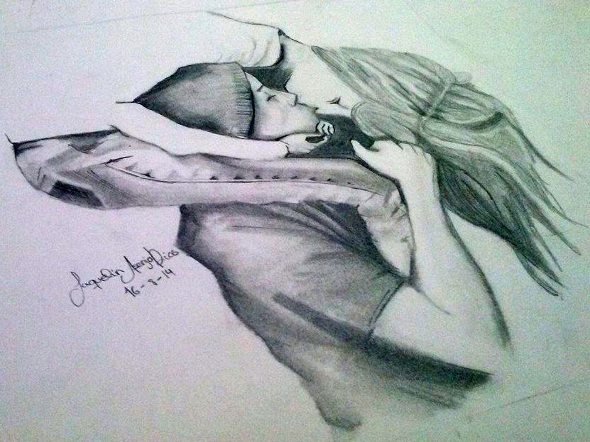
- Muestra de trabajos de Jaqueline Asenjo Días, esta joven estudiante de arte nacida en Regumiel de la Sierra (Burgos), nos presenta algunos de sus trabajos en diferentes soportes y técnicas, una joven promesa que ya ha recibido algunos premios y reconocimiento. En la exposición se pueden ver óleos, acuarelas, cómics y dibujos.

- Exposición “Árboles para todos” de Mario César de las Cuevas Ramírez nacido en Cádiz en 1965. Graduado en Artes Aplicadas
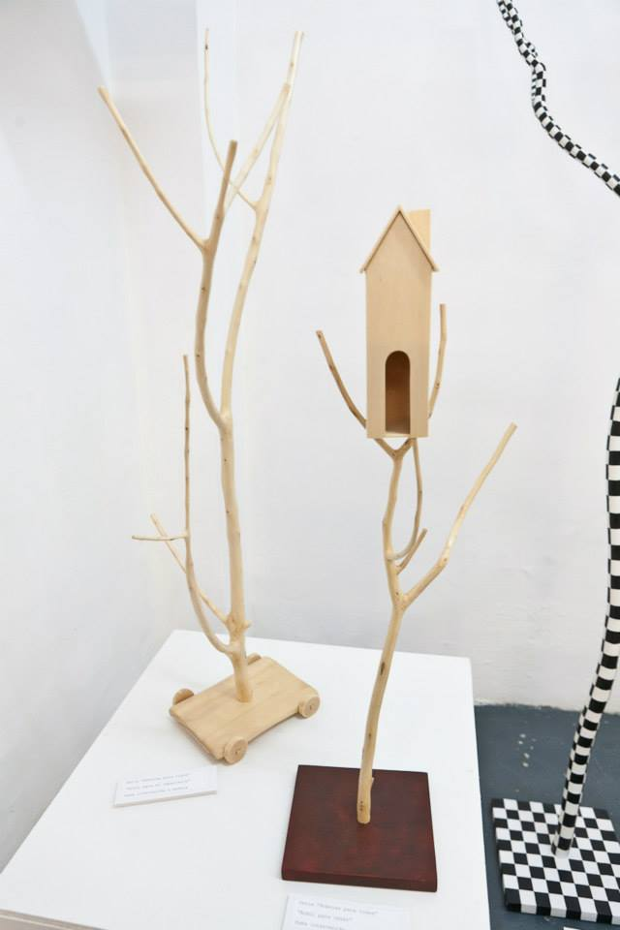
“Árboles para todos” para mi es una metáfora de la igualdad, que todos, sea cual sea su condición, todos necesitamos y merecemos lo mismo.
Soy artista plástico de corte, casi siempre figurativo, sin desdeñar otros movimientos en el que me siento igual de cómodo. Cuento con numerosas exposiciones colectivas en España y fuera de ella. He participado en ferias de arte internacionales y en la provincia de Cádiz tengo ubicados algunos monumentos en bronce y hormigón.
Aunque mi actividad principal es la escultura, también utilizo el dibujo y la pintura como vehículo de expresión.

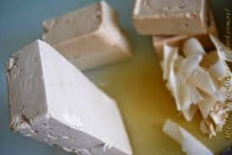
- Exposición y muestra de jabones artesanales con ingredientes naturales, creados por Yasmina Andrés, artesana de Vilviestre del Pinar. Elabora jabones de manera artesanal con ingredientes naturales, en la exposición se pueden aprender las propiedades de cada uno de los jabones así como su composición.

Y como ingrediente principal tenemos las Jornadas Turístico Gastronómicas del Comunero de Revenga, estas jornadas se desarrollaran los días 24, 25 y 26 de julio, en esos días se podrá hacer la Ruta Gastronómica del Comunero en los establecimientos adheridos a dicho programa, y degustar la tapa o el menú del Comunero, además habrá unas octavillas para sellar en un mínimo de 3 establecimientos y así poder participar en el sorteo de 2 entradas a cualquier Parque de Aventuras de CyL gestionado por la Fundación del Patrimonio Natural, una sesión de Spa en la Posada Las Mayas y un lote de productos de Embutidos El Peñedo. Las octavillas rellenadas se recogerán en la Casa de la Madera desde el viernes hasta el lunes 27 a las 19h momento en el cual se realizará el sorteo.
El sábado 25 en la campa de Revenga tendrá lugar una una Feria de Artesanos de la Sierra de la Demanda. Durante toda la jornada, en horario de 11h a 20h, habrá un mercado con puestos de artesanos de diferentes índoles (artesanos del cuero, textiles, abalorios, productos alimentarios, etc.). Todo ello amenizado con diferentes actividades siguiendo el programa:
I FERIA DE ARTESANOS DE LA SIERRA DE LA DEMANDA.
CAMPA DE REVENGA. SÁBADO 25 JULIO. 11-20H
- 11h Apertura de la Feria de Artesanos y Exposición de trabajos
de la Asociación de Amas de Casa de Canicosa de la Sierra.
- 11:30 a 12:30h Taller para niños gratuito a cargo de la empresa
Demanda Natural.
- 12:30h Bailes regionales a cargo del grupo de danza de Quintanar
de la Sierra.
- 13h Proyección Audiovisual: coches clásicos M&M. House of Cars
en la Casa de la Madera.

Al mediodía Caldereta en el Restaurante de Revenga a precio popular,
necesario reservar en el nº de teléfono 648 155947

- 16:30h Visita guiada a las instalaciones de M&M Clásicos
Precio especial de la entrada 3 €.
- 17h Taller para niños gratuito en la Casa de la Madera a cargo de
CROCUS S.C.
- 18:30h Visita guiada gratuita a la Necrópolis de Revenga.
Punto de encuentro: Casa de la Madera

Esperamos que todas las actividades sean de vuestro agrado y disfrutéis con ellas. Nos vemos en El Comunero de Revenga, un cordial saludo y pasad unas buenas jornadas estivales!!
Casa de la Madera
Comunero de Revenga. CL-117. Km. 27,5. Burgos
Tlfn: 947 395948
E-mail: cp.madera@patrimonionatural.org
Coordenadas GPS: 41º 57’ 25” / 3º 00’ 49” O

